

Puesta en producción segura

Unidad 3. Actividad 13



25 de enero de 2024

Carlos DÍAZ MONTES

ESPECIALIZACIÓN DE CIBERSEGURIDAD

Índice

Enunciado 2

Ejercicio 2

# Enunciado

Repita los pasos anteriores y partiendo desde el equipo local suba los datos al servidor.

# Ejercicio

Me he creado una carpeta, dentro de ella he inicializado el git, despes he comprobado que no hay commits y me he creado un fichero y le he enviado el ficheor al repositorio:

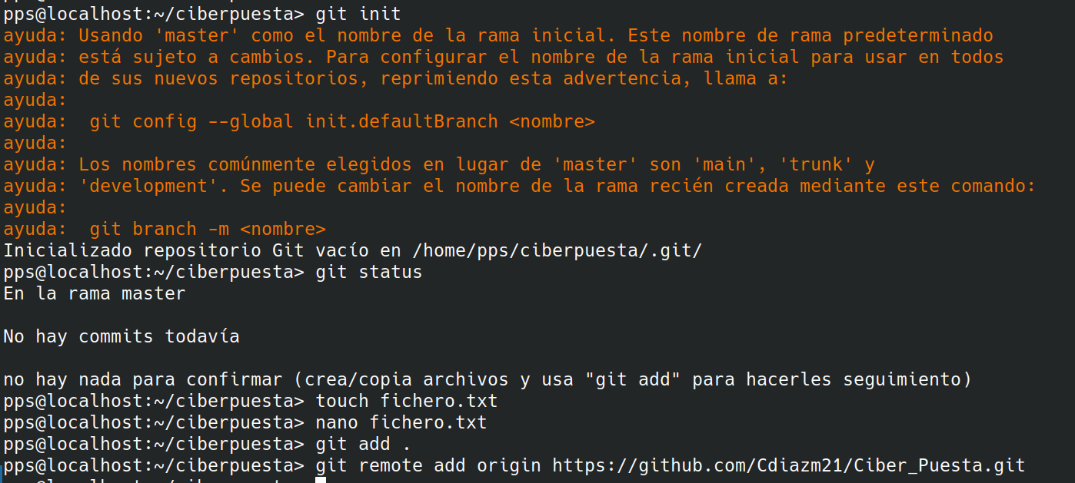

Con este comando comprobamos que funciona correctamente:

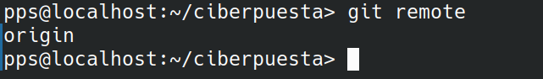

Ahora realizamos el commir con el mensaje que queramos y hacemos un push para enviar el fichero:

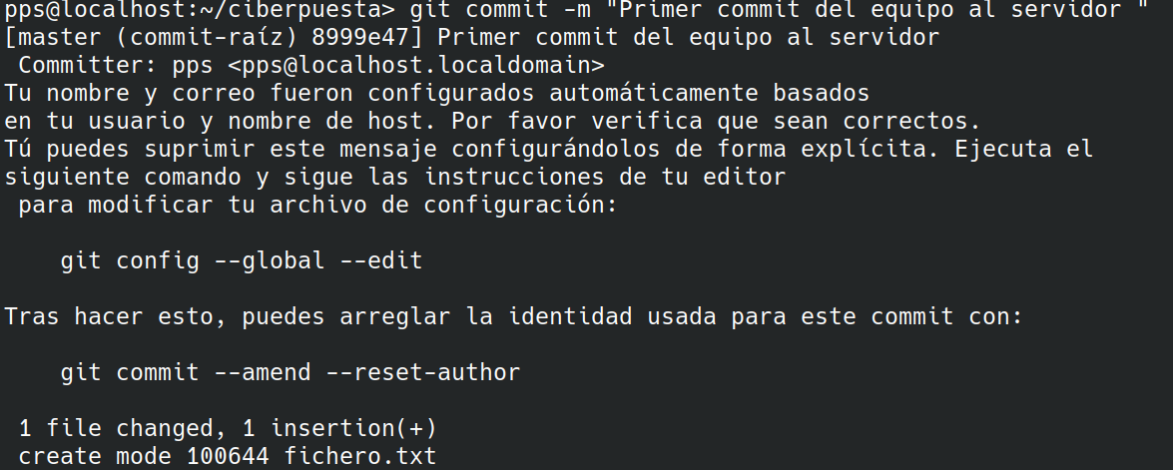

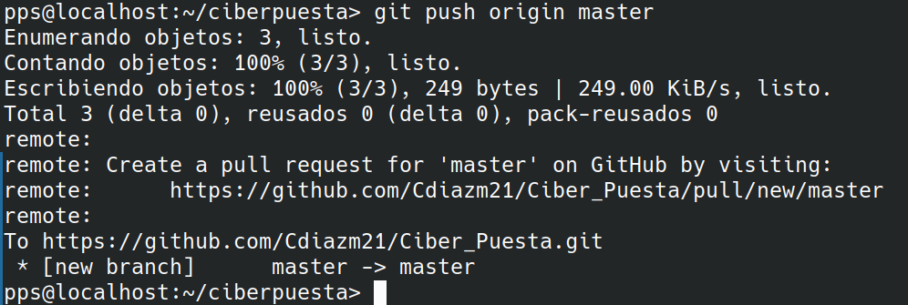

Ahora comprobamos que funciona el push:

